單元三 描寫單元(景物)
寫作
工作紙(一) 〈美麗的郊外〉
姓名： ( ) 班別： 日期： ~~~~~~~~~~~~~~~~~~~~~~~~~~~~~~~~~~~~~~~~~~~~~~~~~~~~~~~~~~~~~~~~~~~~~~~~~~~~~~~~~~~~
句子寫作
- 請在下圖圈出四個描寫對象，並把描寫對象的名稱寫在下表「描寫對象」欄的方格內。
- 觀察及想像所選景物的特徵，並按提示填寫句子寫作框。

1
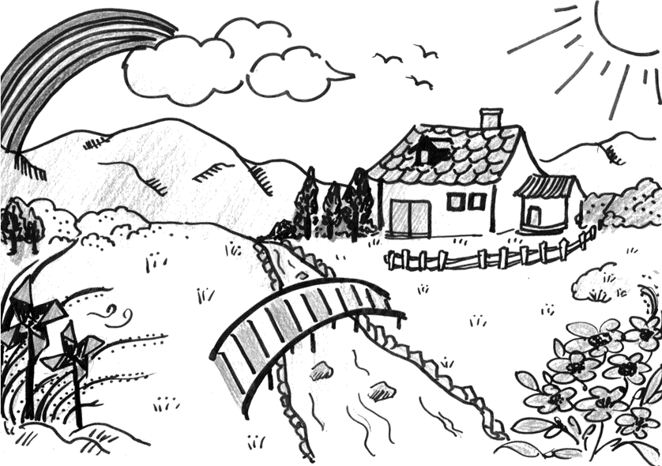

寫  甚  麼 | 景物的外形  如：顏色、形狀、大小、重量等 | 描寫對象 | 位置/  在哪裏﹖ | 景物的活動情況  如：做甚麼 | 我的想像/感覺  如：像甚麼、美麗嗎﹖  喜歡嗎﹖
1 | 輕輕的白 | 雲 | 在天上， | 慢慢地飄來飄去， | 像綿羊在散步。
2
3
4
5
形地動、動態描寫、
靜態描寫等
修辭：比喻句、擬人句、
形容短語等
五感、着色詞、 形的名等
如何寫

參考詞語
小橋 | 樹林 | 花兒 | 蝴蝶 | 鳥兒
掛 | 站 | 躺 | 坐 | 佇立
唱歌 | 盛開 | 盛放 | 左搖右擺 | 隨風起舞 | 沙沙作響
火紅的 | 圓圓的 | 翠綠的 | 高大的 | 茂盛的 | 美麗的 | 長長的
呼呼地 | 筆直地 | 茁壯地 | 輕輕地 | 燦爛地 | 寂靜地 | 緩緩地
像…… | 如…… | 似……

